Viernes
04
de marzo

Segundo de Primaria
Matemáticas

Comprando paletas en el parque

Aprendizaje esperado: resuelve problemas de suma y resta con números naturales hasta 1 000.

Énfasis: utiliza la estrategia de usar decenas completas como un paso intermedio al restar.

¿Qué vamos a aprender?

Utilizarás la estrategia de usar decenas completas como un paso intermedio al restar.

¿Qué hacemos?

Te invito a abrir tu libro de texto de Matemáticas, en la página 108.

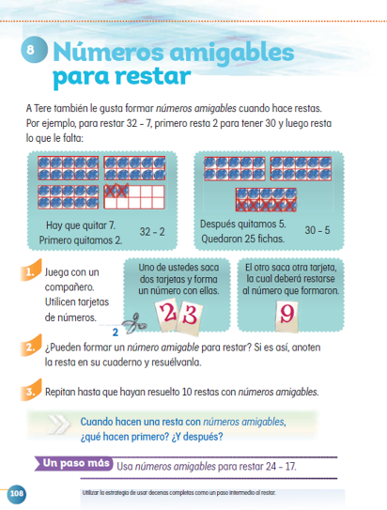
https://libros.conaliteg.gob.mx/20/P2MAA.htm?#page/108

Lee con atención el siguiente problema y ayuda a resolverlo.

Carola se enfrentó a un problema matemático después de comprar paletas, pues no sabía si al pagarlas le entregaron bien el cambio.

¿Cómo podrías ayudarla?

Una forma que ya conoces es usar los números amigables.

Pon $30 en las tablas de los números amigables, recuerda que cada tablita es una decena.

¿Cuántas tablitas utilizaremos?

Se requieren 3

En cada tablita, coloca monedas de un peso en cada una. Observa el siguiente ejemplo.

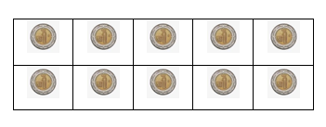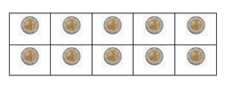

Ya que pusiste los 30 pesos que llevaba Carola, ahora quita los 24 pesos que pagó por las paletas.

Si tienes 30 unidades y le quitas 24, sabrás cuánto tienen que regresarle de cambio a Carola.
Primero quita las unidades, que son los 4 y después quita las 2 decenas.

¿Cuánto le sobró a Carola?

Si realizaste bien tus operaciones, sabrás que Carola debió recibir $6 pesos de cambio.

A Carola y Agustín les gustó tanto los números amigables que siguieron jugando.

Utilizaron las tarjetas con los siguientes números: 27 y 3

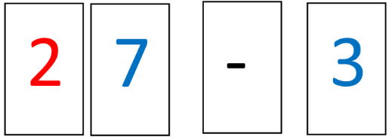

¿Cuánto le sobró?

Para saberlo puedes ocupar 3 tablitas de los números amigables y colocar los 27 pesos.

Después de eso, quita los 3 pesos de las unidades. ¿Cuánto le sobró?

Al quitar los 3 pesos, quedan $24 como ves, esta manera es muy sencilla de hacerlo.

De las siguientes tarjetas amigables, Agustín y Carola tomaron un par de tarjetas más para seguir jugando.

Las siguientes tarjetas, fueron las que eligieron. Utiliza las tablas y las monedas para realizar las restas.

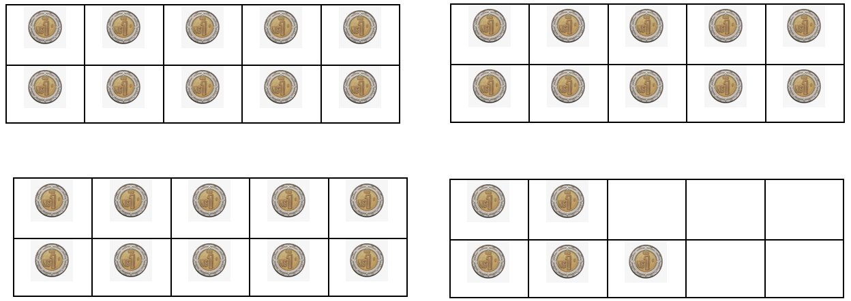

Acuérdate que ahora tendrás que quitar primero las unidades.

Primero quitas los 5pesos y después los 3 que faltan de la siguiente tabla.

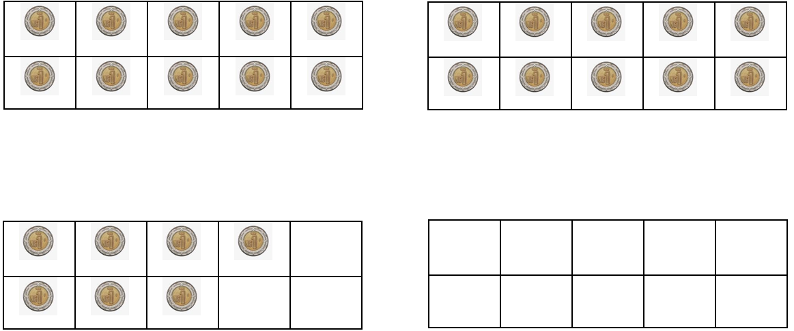

¿Cuánto sobró?

Si realizaste bien tus cuentas, sobraron 27 pesos.

Actividad 1

Continúa practicando las restas utilizando las decenas. Elige al menos tres pares más de las siguientes tarjetas y anota los ejercicios en tu cuaderno.

En la sesión de hoy aprendiste a utilizar las decenas para restar, además te percataste que es más sencillo utilizando las tablas y los números amigables.

El reto de hoy:

Te invito a que realices el siguiente reto:

Anota el resultado en tu cuaderno para después compartirlo.

Si te es posible consulta otros libros y comenta el tema de hoy con tu familia.

¡Buen trabajo!

Gracias por tu esfuerzo.

Para saber más:
Lecturas

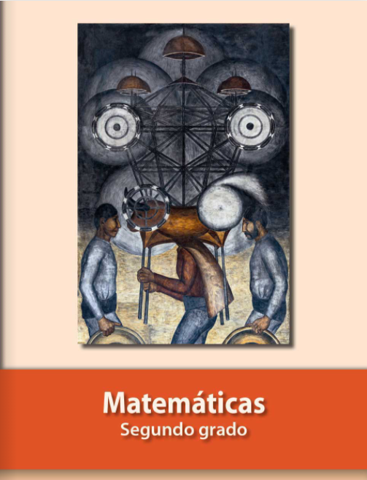
https://libros.conaliteg.gob.mx/P2MAA.htm

